 | Jurusan Teknologi Informasi Politeknik Negeri Malang  Jobsheet-7: PHP - Form Proccessing  Mata Kuliah Desain dan Pemrograman Web  Pengampu: Tim Ajar Desain dan Pemrograman Web  Oktober 2023

Nama : Reza Kurniawan
Kelas : SIB 2E
NIM : 2241760059

Function isset
isset() adalah sebuah fungsi dalam PHP yang digunakan untuk memeriksa apakah suatu variabel telah didefinisikan (ada) atau tidak. Fungsi ini mengembalikan true jika variabel telah didefinisikan dan memiliki nilai, dan false jika variabel tidak ada atau bernilai null. Berikut adalah contoh script dan penjelasan minimal mengenai isset():
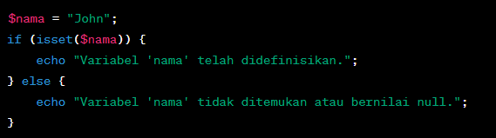
Kode di atas memeriksa apakah variabel $nama telah didefinisikan. Jika ya, maka pesan "Variabel 'nama' telah didefinisikan." akan ditampilkan, jika tidak, maka pesan "Variabel 'nama' tidak ditemukan atau bernilai null." akan ditampilkan.

Praktikum 1. Function Isset
Langkah | Keterangan
1 | Buatlah satu file baru di dalam direktori dasarWeb, beri nama isset.php.
2 | Ketikkan ke dalam file isset.php tersebut kode di bawah ini.
3 | 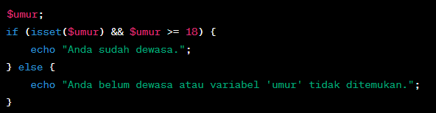
4 | Simpan file tersebut, kemudian buka browser dan jalankan localhost/dasarWeb/ isset.php. Apa yang anda pahami dari penggunaan isset pada file tersebut. Catat di bawah ini pemahaman anda. (soal no 1.1)  Jawaban :  Karena kondisi pertama (isset($umur)) tidak terpenuhi (karena variabel $umur tidak memiliki nilai), maka blok else akan dieksekusi. Pesan "Anda belum dewasa atau variabel umur tidak ditemukan." akan ditampilkan.
5 | Tambahkan isi dari file isset.php tersebut dengan kode di bawah ini.  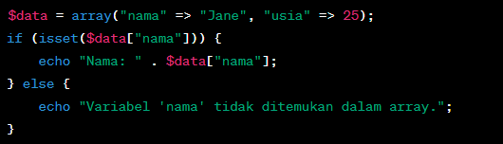
6 | Simpan file tersebut, kemudian buka browser dan jalankan localhost/dasarWeb/isset.php buat hasil tidak menjadi 1 baris, jadi tampilan dari echo harus terpisah. Apa yang anda pahami dari penggunaan isset pada file tersebut. Catat di bawah ini pemahaman anda. (soal no 1.2)  Jawaban :  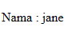  Karena array $data sudah dideklarasikan dan diberinilai, dan saat pemeriksaan ditemukan elemen array yang sesuai maka echo “nama : “.$data[”nama”]; yang di jalankan.

Function empty
Fungsi empty() pada PHP digunakan untuk memeriksa apakah suatu variabel kosong atau tidak terdefinisi. Fungsi ini mengembalikan true jika variabel kosong atau tidak terdefinisi, dan false jika variabel memiliki nilai atau telah didefinisikan. Berikut adalah penjelasan dan contoh penggunaan empty():
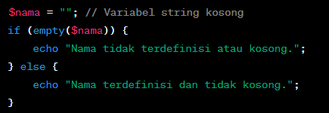
Fungsi empty() dapat digunakan untuk memeriksa apakah suatu string kosong atau tidak.

Praktikum 2. Function empty

Langkah | Keterangan
1 | Buat satu file baru bernama empty.php di dalam folder dasarWeb. Ketikkan kode pada langkah 2 di dalam empty.php
2 | 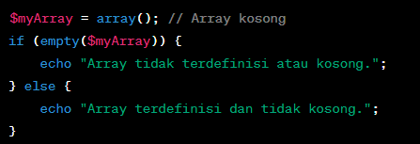
3 | Simpan file tersebut, kemudian buka browser dan jalankan localhost/dasarWeb/ empty.php. Apa yang anda pahami dari penggunaan empty pada file tersebut. Catat di bawah ini pemahaman anda. (soal no 2.1)  Jawaban :  Walau array $myArray sudah dideklarasikan, akan tetapi array tersebut tidak memiliki nilai apapun atau kosong. Maka outputnya akan menjadi :
4 | Tambahkan isi dari file empty.php tersebut dengan kode di bawah ini.  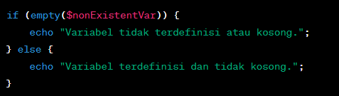
5 | Simpan file tersebut, kemudian buka browser dan jalankan localhost/dasarWeb/ empty.php buat hasil tidak menjadi 1 baris, jadi tampilan dari echo harus terpisah. Apa yang anda pahami dari penggunaan empty pada file tersebut. Catat di bawah ini pemahaman anda. (soal no 2.2)  Jawaban :  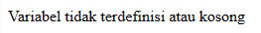  Outputnya seperti itu karena variable dari $nonExistentVar tidak ada atau belum dideklarasikan.

Praktikum Bagian 3 : Form Input PHP

Langkah | Keterangan
1 | Buat satu file baru bernama form.php di dalam folder dasarWeb. Ketikkan kode pada langkah 2 di dalam form.php
2 | 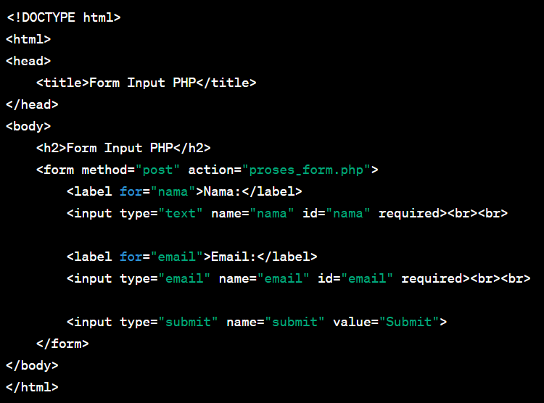
3 | Buat satu file baru bernama proses_form.php di dalam folder dasarWeb. Ketikkan kode pada langkah 2 di dalam proses_form.php  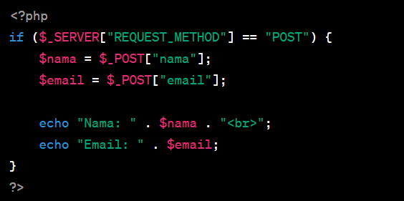
4 | Simpan file tersebut, kemudian buka browser dan jalankan localhost/dasarWeb/ proses_form.php. Apa yang anda pahami dari penggunaan form pada file tersebut. Catat di bawah ini pemahaman anda. (soal no 3.1)  Jawaban :  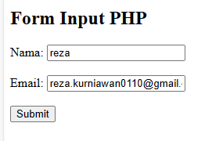  Submit  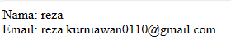  Ketika pengguna mengisi formulir dan menekan tombol "Submit", data formulir dikirimkan ke server dengan metode POST karena atribut method pada tag form diatur sebagai "post", dan tujuan pengiriman data ditentukan oleh atribut action, yang dalam hal ini adalah "proses_form.php".  Pada sisi server, PHP akan memeriksa apakah permintaan yang diterima adalah metode POST menggunakan $_SERVER["REQUEST_METHOD"]. Jika ya, maka program akan melanjutkan untuk menangani data yang dikirimkan.  Selanjutnya, nilai dari variabel $nama dan $email dicetak ke layar
5 | Buat satu file baru bernama form_self.php di dalam folder dasarWeb. Ketikkan kode pada langkah 2 di dalam form_self.php  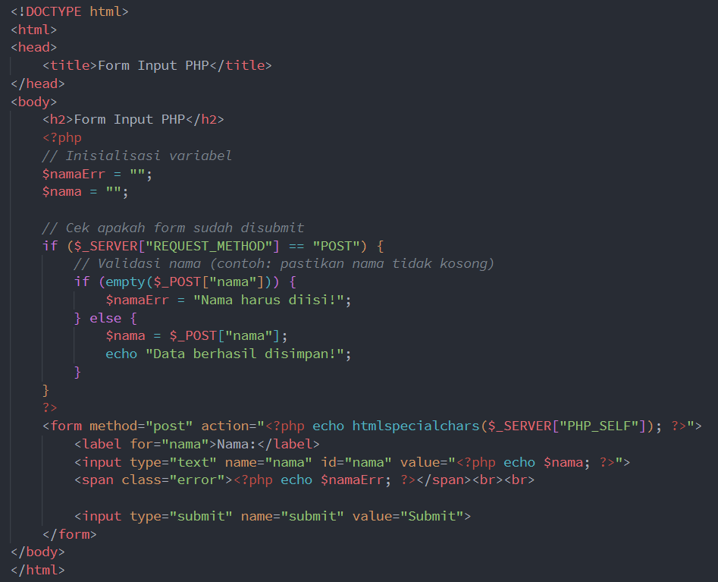
6 | Simpan file tersebut, kemudian buka browser dan jalankan localhost/dasarWeb/ form_self.php. Apa yang anda pahami dari penggunaan form pada file tersebut. Catat di bawah ini pemahaman anda. (soal no 3.2)  Jawaban :  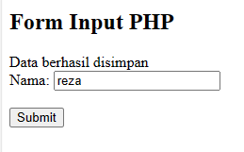  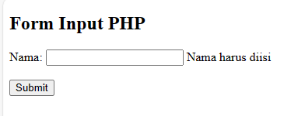

HTML Injection
HTML injection (atau disebut juga "HTML injection attack" atau "client-side injection") adalah serangan keamanan yang terjadi ketika seorang penyerang memasukkan kode HTML atau JavaScript yang berbahaya ke dalam input yang diterima oleh sebuah aplikasi web. Kode berbahaya tersebut akan dieksekusi oleh browser pengguna yang melihat halaman web yang terpengaruh, yang dapat mengakibatkan akses ilegal ke data, perubahan tampilan halaman, atau serangan lainnya.

Seorang penyerang dapat mencoba menyisipkan kode HTML atau JavaScript yang berbahaya ke dalam input yang diterima oleh aplikasi web. Jika aplikasi web tersebut tidak melakukan sanitasi atau escape input dengan benar, maka kode berbahaya tersebut akan dieksekusi oleh browser pengguna, yang dapat menyebabkan masalah keamanan.

Contoh HTML Injection:
Misalnya, kita memiliki formulir pencarian sederhana di situs web yang mencari kata kunci di antara ulasan pengguna:
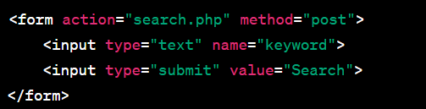
Sekarang, jika aplikasi web tidak memvalidasi input dengan benar, seorang penyerang dapat memasukkan input berbahaya seperti ini:
Jika aplikasi web tidak menghindari atau membersihkan input ini sebelum menampilkannya di halaman hasil pencarian, maka hasilnya akan menjadi seperti ini:
Kode JavaScript berbahaya tersebut akan dieksekusi oleh browser pengguna dan akan memunculkan kotak peringatan "You have been hacked!". Ini adalah contoh HTML injection yang sederhana. Sebagai pengembang web, penting untuk selalu melakukan sanitasi dan validasi input dari pengguna, serta menghindari menampilkan input pengguna langsung di halaman web tanpa escaping atau sanitasi yang tepat untuk menghindari serangan semacam ini.

Cara Mengangani HTML Injection
Cara menangani HTML injection adalah dengan memvalidasi, menyaring, dan menghindari menampilkan input pengguna tanpa escaping yang tepat. Berikut adalah beberapa langkah untuk melindungi aplikasi Anda dari HTML injection:
- Validasi Input: Validasi input dari pengguna untuk memastikan bahwa hanya data yang valid yang diterima. Anda bisa menggunakan fungsi seperti filter_input() atau filter_var() untuk melakukan validasi.
- Saring Input: Saring input pengguna untuk menghapus atau menggantikan karakter yang berpotensi berbahaya, seperti <, >, &, dan lainnya. Anda bisa menggunakan fungsi seperti htmlspecialchars() atau strip_tags() untuk ini.
- Parameterized Statements (Query): Jika Anda menghasilkan SQL query dengan input pengguna, gunakan parameterized statements atau prepared statements untuk mencegah SQL injection, yang bisa menjadi bentuk serangan yang mirip dengan HTML injection.
- Content Security Policy (CSP): Terapkan Content Security Policy (CSP) pada header HTTP Anda untuk mengontrol sumber daya yang dapat digunakan dalam halaman web Anda.
- Escape Output: Ketika Anda menampilkan data di halaman web, pastikan Anda menghindari injeksi JavaScript dengan menggunakan htmlspecialchars() atau metode serupa.
Berikut contoh sederhana dalam PHP untuk mengatasi HTML injection:
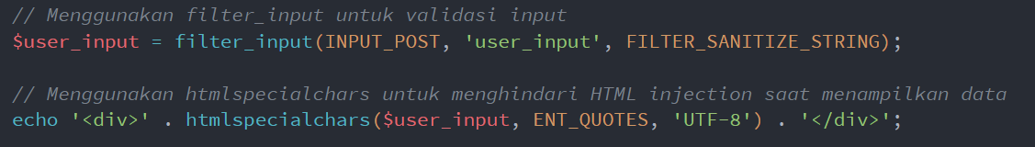
Dengan menggunakan langkah-langkah ini, Anda dapat memitigasi risiko HTML injection dalam aplikasi web Anda. Selalu penting untuk memvalidasi input, membersihkan data yang masuk, dan menghindari menampilkan data pengguna tanpa escaping yang benar.

Praktikum 4 : HTML Injection

Langkah-langkah Praktikum :

Langkah | Keterangan
1 | Buat satu file baru bernama html_aman.php di dalam folder dasarWeb. Ketikkan kode pada langkah 2 di dalam html_aman.php
2 | 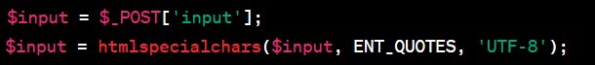
3 | Tambahkan script lainya supaya langkah 2 bisa berjalan normal. Lalu simpan file , kemudian buka browser dan jalankan/refresh localhost/dasarWeb/html_aman.php
4 | Catat di sini apa yang anda amati dari penambahan kode program di atas. (soal no 4.1)  Jawaban :  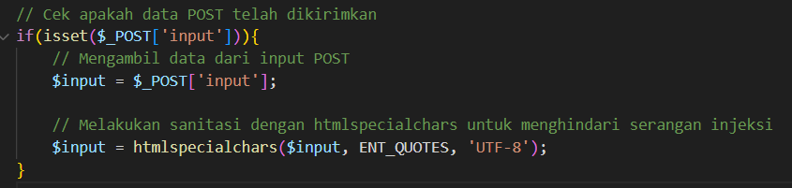  Program tersebut berfungsi untuk mengambil dan membersihkan data yang dikirim melalui metode POST dari formulir HTML untuk menghindari serangan injeksi HTML atau XSS. Setelah membersihkan data, variabel $input akan berisi nilai yang aman untuk digunakan dalam aplikasi.
5 | Ketikkan kode tambahan pada langkah 6 di dalam html_aman.php
6 | 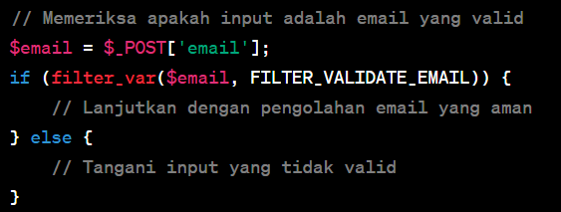
7 | Lengkapi kode program di atas sehingga hasilnya rapi. Simpan file , kemudian buka browser dan jalankan/refresh localhost/dasarWeb/html_aman.php
8 | Catat di sini apa yang anda amati dari penambahan kode program di atas. (soal no 4.2)  Jawaban :  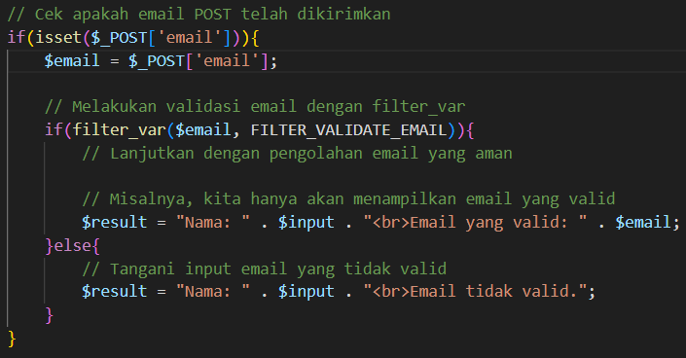

Regular Expression (Regex)

Regex adalah alat yang kuat untuk mencari, mencocokkan, atau memanipulasi teks berdasarkan pola tertentu. Anda dapat menggunakannya untuk berbagai tujuan seperti validasi input, pencarian teks, penggantian teks, dan banyak lagi.

Basic Regex Patterns:
- Karakter Tunggal: Karakter apa pun akan cocok dengan dirinya sendiri dalam Regex, kecuali karakter khusus yang harus dihindari dengan karakter pelarian \.
  - Contoh: Pola /a/ akan cocok dengan huruf "a" dalam teks.
- Karakter Spesifik: Anda dapat mencocokkan karakter tertentu dengan menyebutkannya dalam pola.
  - Contoh: Pola /hello/ akan cocok dengan teks "hello" dalam teks.
- Karakter Khusus: Beberapa karakter khusus dalam Regex harus dihindari dengan karakter pelarian (\) jika Anda ingin mencocokkannya secara harfiah. Contoh karakter khusus: ., *, +, ?, |, [, ], (, ), {, }, ^, $, \.
- Karakter Set: Anda dapat mencocokkan karakter dari satu set karakter dengan menggunakan [ ]. Misalnya, /[aeiou]/ akan mencocokkan salah satu huruf vokal.
- Rentang Karakter: Anda dapat menggunakan - dalam karakter set untuk menentukan rentang karakter. Misalnya, /[a-z]/ akan mencocokkan huruf kecil apa pun.
- Kuantifier: Anda dapat mengatur berapa kali karakter atau kelompok karakter sebelumnya harus muncul. Contoh kuantifier:
  - *: 0 atau lebih kali
  - +: 1 atau lebih kali
  - ?: 0 atau 1 kali
  - {n}: Persis n kali
  - {n,}: Setidaknya n kali
  - {n,m}: Setidaknya n kali, maksimal m kali
Contoh Penggunaan Regex:
- Mencocokan pola
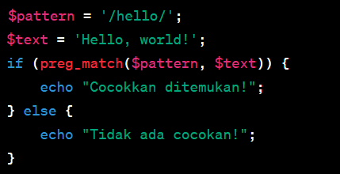
- Mencocokan karakter set
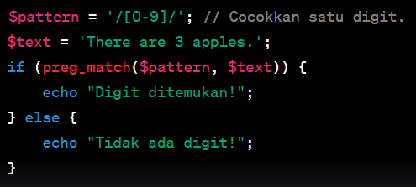

Praktikum 5 : Penggunaan Regex Pada PHP

Langkah-langkah Praktikum :

Langkah | Keterangan
1 | Buat satu file baru bernama regex.php di dalam folder dasarWeb. Ketikkan kode pada langkah 2 di dalam regex.php
2 | 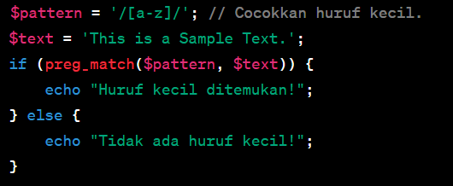
3 | Simpan file , kemudian buka browser dan jalankan/refresh localhost/dasarWeb/ regex.php
4 | Catat di sini apa yang anda amati dari penambahan kode program di atas. (soal no 5.1)  Jawaban :  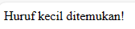  program tersebut bertujuan untuk mencari keberadaan setidaknya satu huruf kecil dalam teks yang diberikan. Dalamc ontoh tersebut, karena teks memiliki huruf kecil, maka pesan "Huruf kecil ditemukan!" akan dicetak.
5 | Ketikkan kode tambahan pada langkah 6 di dalam regex.php
6 | 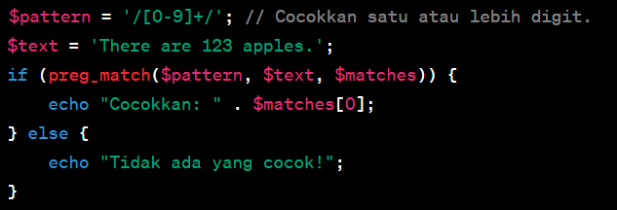
7 | Lengkapi kode program di atas sehingga hasilnya rapi. Simpan file , kemudian buka browser dan jalankan/refresh localhost/dasarWeb/regex.php
8 | Catat di sini apa yang anda amati dari penambahan kode program di atas. (soal no 5.2)  Jawaban :  Pada program tersebut bertujuan untuk mencari dan mencocokkan satu atau lebih digit dalam teks yang diberikan, dan menampilkan angka yang cocok jika ditemukan. Dalam contoh ini, karena teks memiliki angka 123, maka pesan "Cocokkan: 123" akan dicetak.  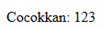
9 | Ketikkan kode tambahan pada langkah 10 di dalam regex.php
10 | 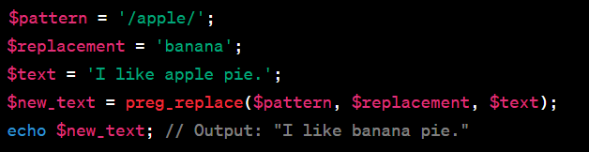
11 | Lengkapi kode program di atas sehingga hasilnya rapi. Simpan file , kemudian buka browser dan jalankan/refresh localhost/dasarWeb/regex.php
12 | Catat di sini apa yang anda amati dari penambahan kode program di atas. (soal no 5.3)  Jawaban :  Program tersebut bertujuan untul mencari kata apple dan digantikan dengan kata banana sehingga outputnya menjadi  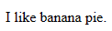
13 | Ketikkan kode tambahan pada langkah 14 di dalam regex.php
14 | 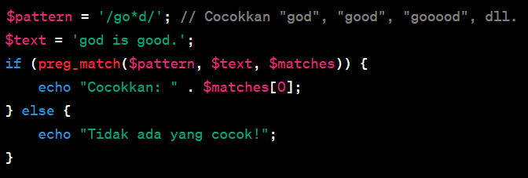
15 | Lengkapi kode program di atas sehingga hasilnya rapi. Simpan file , kemudian buka browser dan jalankan/refresh localhost/dasarWeb/regex.php
16 | Catat di sini apa yang anda amati dari penambahan kode program di atas. (soal no 5.4)  |Jawaban :
17 | Soal 5.5: Buatlah script langkah 14 dengan variable pattern yang di ubah menggunakan `?` (0 atau 1 kali). Catat di sini apa yang anda amati dari penambahan kode program di atas. (soal no 5.5)  Jawaban :
18 | Soal 5.6: Buatlah script langkah 14 dengan variable pattern yang di ubah menggunakan `{n,m}`. Catat di sini apa yang anda amati dari penambahan kode program di atas. (soal no 5.6)  Jawaban :  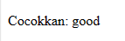

Praktikum 6 : Form Lanjut

Langkah-langkah Praktikum :

Langkah | Keterangan
1 | Buat satu file baru bernama form_lanjut.php di dalam folder dasarWeb. Ketikkan kode pada langkah 2 di dalam form_lanjut.php
2 | 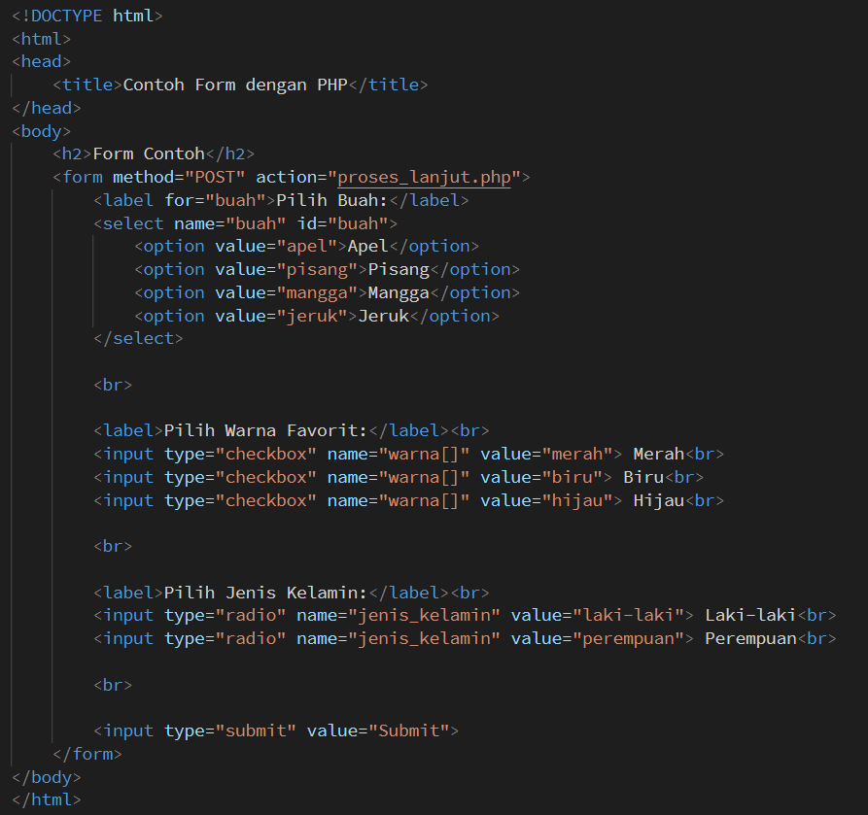  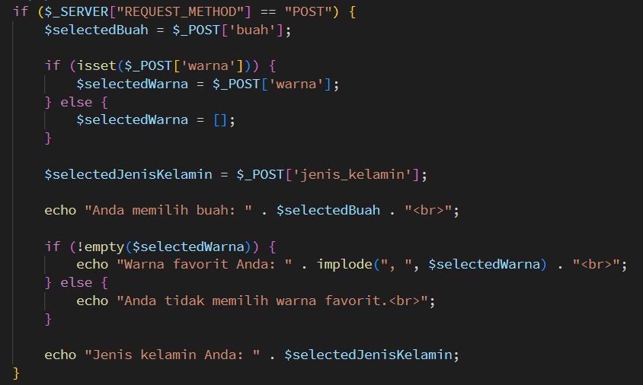
3 | Simpan file , kemudian buka browser dan jalankan/refresh localhost/dasarWeb/ form_lanjut.php
4 | Catat di sini apa yang anda amati dari penambahan kode program di atas. (soal no 6.1)  Jawaban :  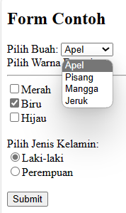
5 | Buat satu file baru bernama form_ajax.php di dalam folder dasarWeb. Ketikkan kode pada langkah 2 di dalam form_ajax.php  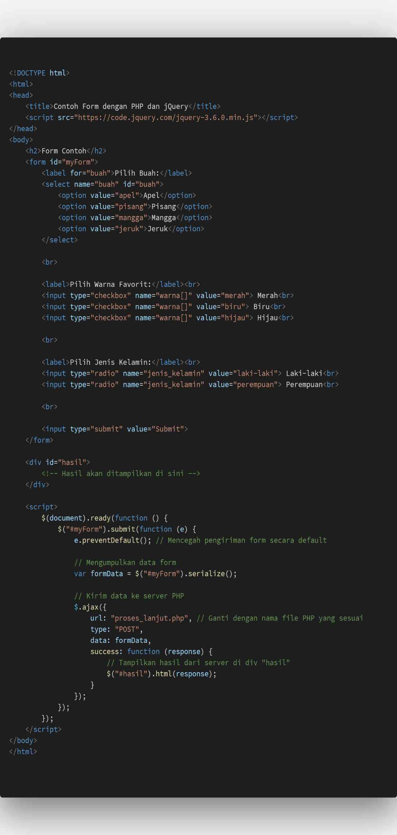
6 | Simpan file , kemudian buka browser dan jalankan/refresh localhost/dasarWeb/ form_ajax.php. Catat di sini apa yang anda amati dari penambahan kode program di atas. (soal no 6.2)  Jawaban :  

Praktikum 7 : Validasi Form

Langkah-langkah Praktikum :

Langkah | Keterangan
1 | Buat satu file baru bernama form_validasi.php di dalam folder dasarWeb. Ketikkan kode pada langkah 2 di dalam form_validasi.php
2 | 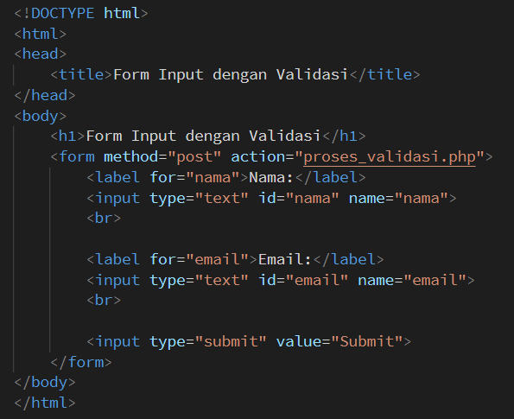  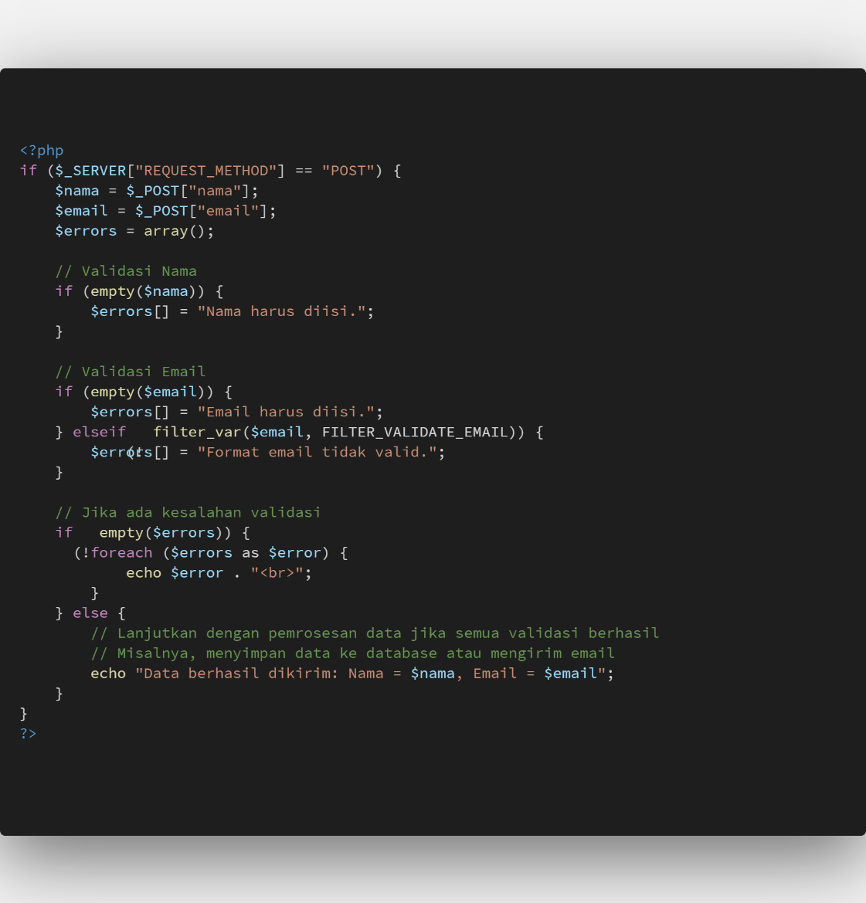
3 | Simpan file , kemudian buka browser dan jalankan/refresh localhost/dasarWeb/ form_validasi.php
4 | Catat di sini apa yang anda amati dari penambahan kode program di atas. (soal no 7.1)  Jawaban :
5 | Kembangkan file bernama form_validasi.php di dalam folder dasarWeb. Ketikkan kode pada langkah 6 di dalam form_validasi.php
6 | 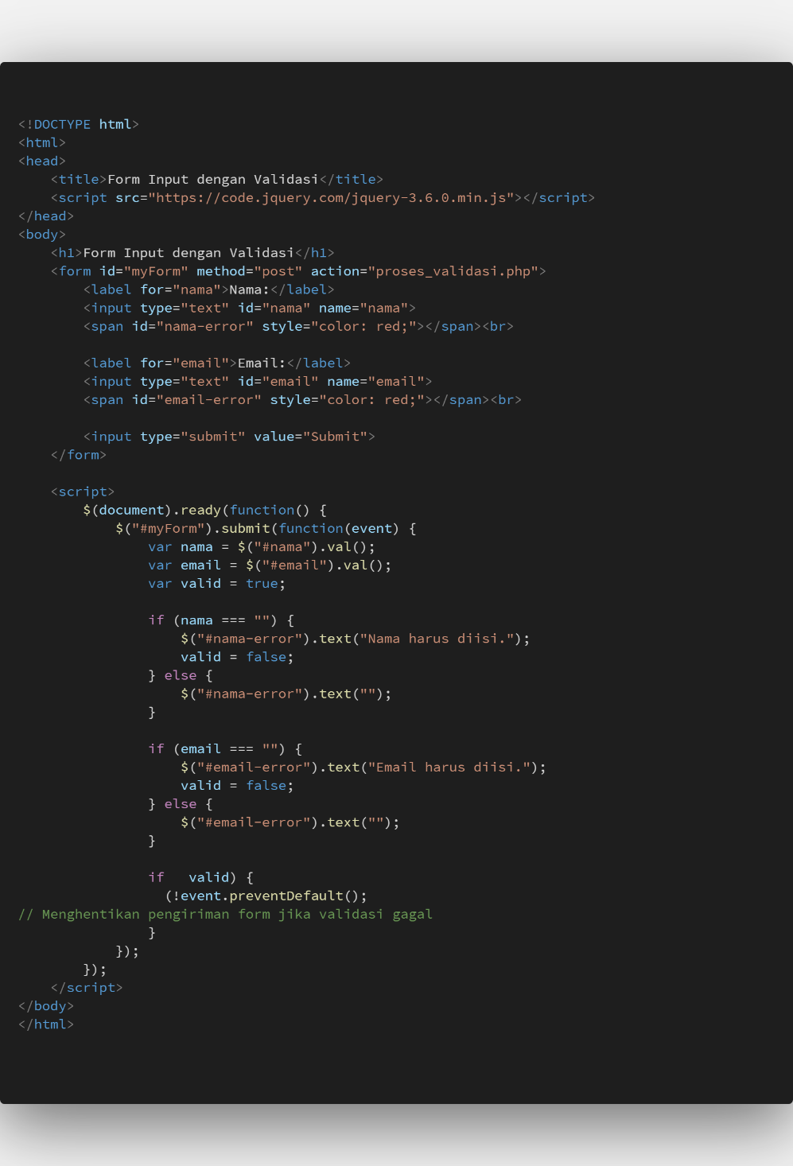
7 | Simpan file , kemudian buka browser dan jalankan/refresh localhost/dasarWeb/ form_validasi.php
8 | Catat di sini apa yang anda amati dari penambahan kode program di atas. (soal no 7.2)
9 | Soal 7.3: Buatlah script langkah 6 dengan menggunakan ajax. Catat di sini apa yang anda amati dari penambahan kode program di atas. (soal no 7.3)
10 | Soal 7.4: Tambahkan validasi untuk password dengan ketentuan minimal 8 karakter dengan menggunakan jQuery dan PHP tambahkan pada langkah 9. Catat di sini apa yang anda amati dari penambahan kode program di atas. (soal no 7.4)  Jawaban :  